

|  |  |  |  |
| --- | --- | --- | --- |
| 活動名稱 | 109學年度第一學期學生輔導工作推行委員會期初會議 | | |
| 活動日期 | 109年9月7日(一) | 活動地點 | 校長室 |
| 活動人員 | 學生輔導工作推行委員 | 參加人數 | 19人 |
| 活動成效 | 審議本學年度實施計畫及工作重點 | | |
| 活動照片 | | | |

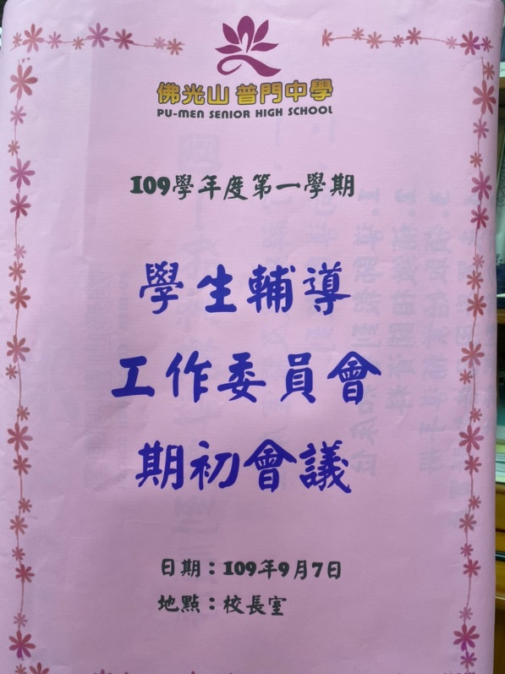 **佛光山學校財團法人高雄市普門高級中學**

**109學年度第一學期學生輔導工作期初委員會議成果照片**

|  |
| --- |
| **D:\1080501輔導室\輔導-活動照片\109學年度\1090907學生輔導工作委員會期初會議照片\S__6119574.jpg** |
| 實施計畫及工作重點討論 |
| **D:\1080501輔導室\輔導-活動照片\109學年度\1090907學生輔導工作委員會期初會議照片\S__6119563.jpg** |
| 實施計畫及工作重點討論 |

**佛光山學校財團法人高雄市普門高級中學**

**109學年度第一學期學生輔導工作期初委員會議成果照片**

|  |
| --- |
| **D:\1080501輔導室\輔導-活動照片\109學年度\1090907學生輔導工作委員會期初會議照片\S__6119569.jpg** |
| 實施計畫及工作重點討論 |
| **D:\1080501輔導室\輔導-活動照片\109學年度\1090907學生輔導工作委員會期初會議照片\S__6119570.jpg** |
| 實施計畫及工作重點討論 |

**佛光山學校財團法人高雄市普門高級中學**

**109學年度第一學期學生輔導工作期初委員會議成果照片**

|  |
| --- |
| **D:\1080501輔導室\輔導-活動照片\109學年度\1090907學生輔導工作委員會期初會議照片\S__6119567.jpg** |
| 實施計畫及工作重點討論 |
| **D:\1080501輔導室\輔導-活動照片\109學年度\1090907學生輔導工作委員會期初會議照片\S__6119586.jpg** |
| 實施計畫及工作重點討論 |